Разработка элементарного индуктора для системы магнитотерапии локального воздействия с дискретно-управляемой структурой поля

З.Н. Педонова
Новосибирский государственный технический университет
Аннотация: В данной работе затронута задача формирования динамических магнитных полей. Для решения этой задачи был проведен анализ источников магнитного поля для локального воздействия, Также проведено математическое моделирование магнитного поля элементарного индуктора. А также реализован элементарный индуктор, исследованы его параметры.
Ключевые слова: динамическое магнитное поле, магнитотерапия, система индукторов, индуктор-электромагнит, магнитная индукция, математическое моделирование.
Введение
Магнитотерапия – высокоэффективный метод лечения, полученный на стыке медицины и электромагнитной биологии. Исследования таких ученых как И. П. Павлов, П.К. Анохин и др. позволяют сделать вывод, что магнитные поля, могут оказывать влияние на регуляцию компенсаторно-восстановительных процессов в организме и тем самым оказывать выраженное терапевтическое воздействие [1, 2].
Основываясь на ряде источников [1, 3, 4] можно сделать вывод, что искусственные МП с рядом заданных характеристик (так называемых биотропных параметров: частота МП, индукция, градиент магнитной индукции и пр. [5]), ориентированные относительно патологического очага и воздействующие по заданному алгоритму, обладают выраженным терапевтическим действием, что позволяет использовать их для лечения.
Поэтому задача формирования динамических МП, для лечения различных заболеваний (например, трофических язв) [1, 6] является актуальной задачей.
Под динамическим МП в магнитотерапевтической литературе понимается поле, изменяющееся во времени и в пространстве заданного объема (например, патологического очага) и имеющее ячеистую структуру (рисунок 1), которая позволяет обеспечить независимое управление векторами МП в соседних ячейках структуры [4].
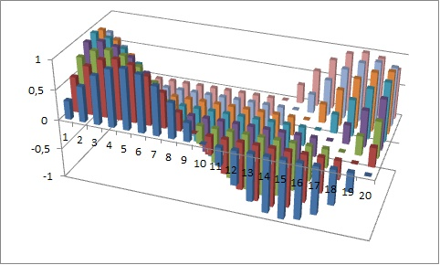
Рис. 1. Структура дискретно управляемого во времени, в пространстве и по уровню магнитного поля.
Чтобы реализовать эту идею необходимо решить несколько задач, одна из которых связана с формированием в заданной локальной области пространства ничтожно малого объема вектора магнитной индукции, созданием объемных матриц векторов МП. Для чего необходимо разработать и создать источники МП, определить их число, размеры, пространственное расположение, взаимодействие и конфигурацию [7].
Анализ источников МП для локального воздействия
Для создания МП в магнитотерапии широко используются источники МП в виде соленоидов, коротких катушек, электромагнитов. В научной литературе по магнитобиологии и магнитотерапии широко используется термин – индуктор (источник искусственно создаваемого МП).
Соленоид. Соленоидом называется катушка индуктивности в виде намотанного на цилиндрическую поверхность изолированного проводника. Линии магнитной индукции длинного соленоида, у которого длина намотки много больше его радиуса, практически параллельны друг другу. Поле равномерное и однородное внутри такого соленоида. Вне соленоида поле быстро затухает, поэтому для лечения используется его внутренняя полость
Установки для магнитотерапии, в которых используются индукторы-соленоиды: BTL-5940 Magnet , BTL-5920 Magnet, Easy Quattro PRO, Полюс-2 [7–10].
Плоская цилиндрическая катушка. Конструкция индуктора представляет собой короткую катушку, длина которой, существенно меньше ее диаметра. Поле такого индуктора неравномерно и неоднородно и симметрично относительно оси.
Плоские цилиндрические катушки получили широкое применение в магнитотерапии, ("Магнетодиафлюкс", "Полюс-101" и др.) [11–12]. В аппарате "Алимп-1" [13] 8 катушек, которые могут создавать бегущее МП.
У плоских катушек для лечения используется как внутренняя полость, так и торцевое поле.
Электромагнит. Многослойную, в большинстве случаев, катушку индуктивности с ферромагнитным сердечником называют электромагнитом. Электромагнит при одних и тех же параметрах магнитного поля имеет существенно меньшие габариты, благодаря наличию сердечника с большой относительной магнитной проницаемостью µ, который многократно усиливает и концентрирует магнитный поток. Изменяя конструкцию, технологию и материал сердечника, можно изменять форму поля, глубину проникновения, необходимую степень локализации и т.п. Однако наличие сердечника значительно усложняет задачу описания распределения магнитного поля [5].
Индукторы-электромагниты широко применяются в магнитотерапии. Они входят в состав аппаратов "Полюс-1", "Маг-30", "Градиент-1", [10, 11, 14]. АМнп-02 "Солнышко" (данный аппарат является улучшенным аналогом прибора «Магнитер») снабжен сменными цилиндрическими индукторами. формирует синусоидальное и пульсирующее МП, причем индуктор-электромагнит и преобразователь совмещены в едином конструктиве [15]. BTL-5940 Magnet , BTL-5920 Magnet помимо индукторов-соленоидов имеют в комплекте и индукторы-электромагниты с отражателем МП [8].
Следует отметить, что в ряде рассмотренных магнитотерапевтических аппаратов (BTL-5940 Magnet , BTL-5920 Magnet, Easy Quattro PRO, "Полюс-2", "Магнетодиафлюкс" и др.) применяются наборы индукторов, в которые входят индукторы различных типов (соленоиды, электромагниты).
Системы индукторов. Для создания однородных МП используются системы катушек: Гельмгольца, Максвелла, Баркера, Гаррета [16]. Однако, в практике магнитотерапии подобные системы, распространения не имеют.
Системы индукторов имеют широкое распространение в аппаратах для общего воздействия (Аврора МК-01, Мультимаг МК-03, Мультимаг М). В работе [7] предложены принципы формирования МП дискретно управляемой структуры с заданными законами распределения и перемещения в пространстве и изменения во времени, позволяющие осуществить дозированное по параметрам магнитотерапевтическое воздействие на весь организм человека. Однако систем индукторов предназначенных для локального воздействия не было обнаружено.
Разработка источника магнитного поля
В качестве источника МП выбран индуктор-электромагнит, так как наличие ферромагнитного сердечника многократно усиливает и концентрирует МП, что позволит уменьшать габариты индуктора, при тех же параметрах МП. Поскольку устройство разрабатывается для локального воздействия, предполагаются сравнительно небольшие размеры излучателя МП (20×30 см), что накладывает определенные ограничения на размеры единичного индуктора. Размер излучателя выбран в соответствии размерам патологического очага (разрабатываемый прибор предполагается использовать для лечения трофических язв).
В результате анализа аппаратов для магнитотерапии и их индукторов, было выявлено направление создания лечебных МП с дискретно управляемой (ячеистой) структурой, позволяющих создавать МП различной конфигурации, с заданными законами распределения и перемещения в пространстве и изменения во времени. Примерная размерность матрицы индукторов 7x7, требует выбрать в качестве базового излучающего элемента индуктор-электромагнит соответствующих габаритных размеров, позволяющий при реально допустимых токах создавать МП с необходимым значением магнитной индукции (порядка 0... 5 мТл). В качестве материала сердечника был выбран феррит М 400, так как он обладает достаточно большим μ, при достаточно низкой стоимости.
Важной задачей при проектировании систем магнитотерапии с множеством пространственно разнесенных излучателей является описание суммарного МП, формируемого системой. Для решения этой задачи необходимо описать МП элементарного излучателя. Однако не существует аналитического решения МП для электромагнитов с разомкнутыми ферромагнитными сердечниками. Подобные задачи хорошо проработаны для устройств с замкнутыми магнитными цепями [16, 17]. Для описания полей электромагнитов с разомкнутыми сердечниками используются численные методы и специальные программные продукты, основанные на этих методах продуктов. Для расчета поля использовалась программа ELCUT [18]. В данном программном продукте используется метод конечных элементов.
Так как элементарный индуктор представляет собой круглую катушку на круглом сердечнике, геометрическая модель индуктора осесимметрична. Т.е. необходимо смоделировать только одну половину индуктора, вторая будет зеркальным отражением первой. На рисунках 2, 3 показаны результаты моделирования МП элементарного индуктора.
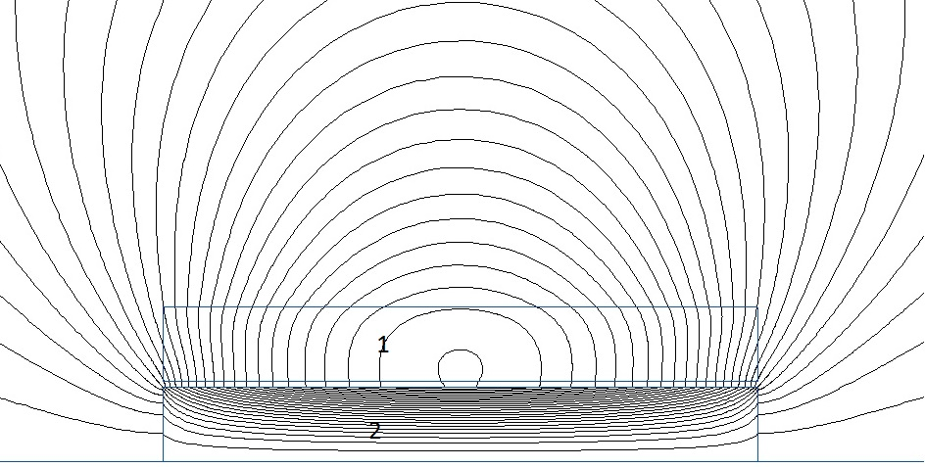
Рис. 2. Силовые линии МП электромагнита. 1 – обмотка, 2 – стержень.
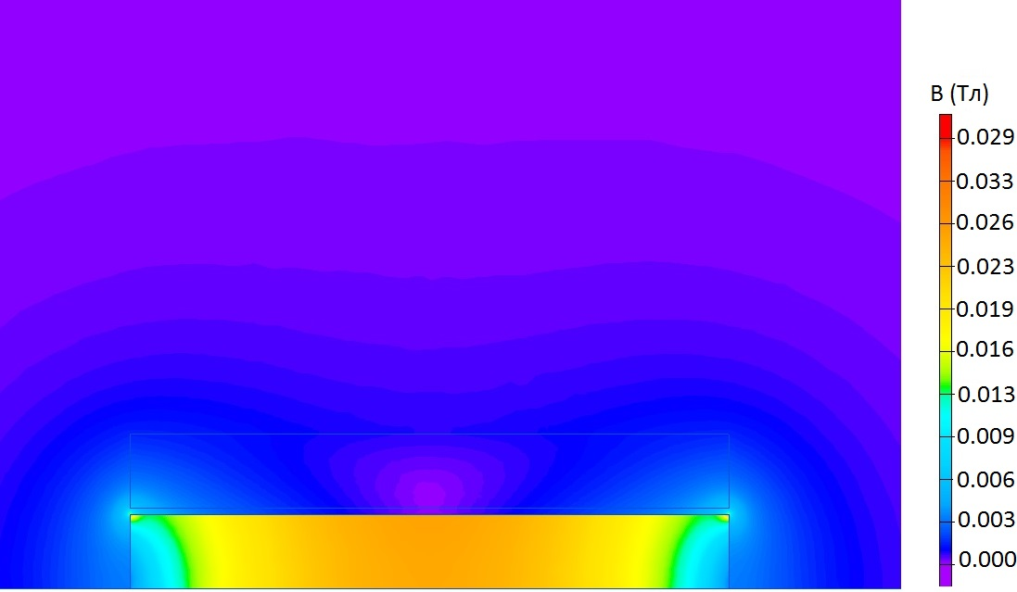
Рис. 3. Распределение магнитной индукции электромагнита.
В результате был реализован единичный индуктор МП, проведены исследования его параметров. На торце индуктора магнитная индукция составила 8 мТл, на расстоянии 5 мм от торца 1 мТл, что соответствует расчетным данным.
Была использована катушка размерами: длина 2,4 см, ширина 2 см, 100 витков. Материал сердечника феррит М400, материал кожуха текстолит.
Измерения производились Тесламетром ЭМ305. Данный прибор предназначен для измерения индукции магнитных полей в воздушном зазоре не менее 1мм. Погрешность измерения - 1 мТл по шкале 0-50 мТл.
Заключение
В данной работе затронута задача формирования динамических МП, предназначенных локального лечебного воздействия, в том числе и для лечения трофических язв. Для решения этой задачи был проведен анализ источников МП для локального воздействия, систем индукторов предназначенных для локального воздействия не было обнаружено, так же был выбран тип элементарного индуктора – электромагнит.
Также проведено математическое моделирование магнитного поля элементарного индуктора. Получена объемная матрица векторов МП элементарного индуктора, что позволит использовать эти данные в дальнейшем моделировании МП системы индукторов. А также реализован элементарный индуктор, исследованы его параметры.
Литература
- Беркутов А.М. Системы комплексной электромагнитотерапии: учеб. пособие для вузов по направлению "Биомед. инженерия" /, А.Л. Виноградов, В.И. Глобин, С.Г. Гуржин ; под ред. Беркутова А.М. и др. - Москва : Лаб. базовых знаний : Бином, 2000. - 375 с.
- Ефимова Н.А., Скорова С.В., Чернов Н.Н. Система подавления внешних помех для магнитоэнцефалографа // Инженерный вестник Дона, 2014, №4 URL: ivdon.ru/uploads/article/pdf/16_efimova_skorova_chernov.pdf_24f0697f4d.pdf
- Беркутов А.М., Жулев В.И., Прошин Е.М. Анализ задачи общего воздействия динамическим магнитным полем на человека // Вестник РГРТА. – Рязань, 1997. – Вып. 3. – С. 73–79.
- Белик Д.В. Магнитноэлектрическая медицина / Научное издание. — Новосибирск: ООО агентство «Сибпринт», 2013. — 252 с.
- Алексеенко А.В., Гусак В В., Тарабанчук В.В., Ифтодий А.Г,, Щербан Н.Г., Столяр В.Ф., Магнитотерапия в лечении больных с трофическими язвами нижних конечностей. // Хирургия. 1998, – №7. – С, 14–16, 32, 115
- Belik D. V. Magnetotherapy biotechnical system for rapid wound healing / D. V. Belik, Z. N. Pedonova, M. P. Bukovsky // Актуальные проблемы электронного приборостроения (АПЭП–2014) = Actual problems of electronic instrument engineering (APEIE–2014) : тр. 12 междунар. конф., Новосибирск, 2–4 окт. 2014 г. : в 7 т. – Новосибирск : Изд-во НГТУ, 2014. – Т. 1. – С. 509 - 512.
- Жулев В.И. Системы комплексной магнитотерапии общего воздействия с дискретно управляемой структурой магнитного поля : Дис. ... д-ра техн. наук : 05.11.17 : Рязань, 2004 474 c.
- MAGNETOTHERAPY // BTL Corporate URL: btlnet.com/products-physiotherapy-magnetotherapy (date of the application: 25.07.2015).
- PMT Qs: complete and flexible magnetotherapy. // Asalaser | Medical therapy laser devices Italy URL: asalaser.com/products-magnetotherapy (date of the application: 25.07.2015).
- Малков Ю.В., Еремин В.А. Аппарат для магнитотерапии "Полюс-2" // Новые методы и аппаратура для физиотерапии. – М., 1988. – С. 31–36.
- Соловьева Г.Р. Магнитотерапевтическая аппаратура. – М.: Медицина, 1991. – 176 с.
- Dinkulesku Т., Makelariu А. Untersuchungen über therapeutische Wirksamkeit der neiderfrequenten Elektromagnetfelder (Magnetodiaflux) // Z. ges. inn. Med. – 1963. – V.21. – S. 986–994.
- Белькевич В.И., Берлин Ю.В., Бувин Г.М. Аппаратура для лечения бегущим импульсным магнитным полем // Электронная промышленность, 1985, № 1. – С. 59–62.
- А. с. 971351 (СССР), МКИ A 61N 1/42. Устройство для магнитотерапии / Б.Н. Кузьминский, В.К. Ивченко. – Опубл. 1982, Бюл. № 41
- Изделия ООО "Солнышко" // Предприятие-производитель ООО "Солнышко" URL: solnyshco.com/company.html (date of the application: 30.07.2015)
- Саркисян JI.A. Аналитический расчет магнитостатических полей. – М.: Изд-во МГУ, 1993. – 248 с.
- Вахнина В.В., Кузнецов В.Н., Кретов Д.А. Модель обмотки силового трансформатора для учета влияния квазипостоянного тока на режим работы силового трансформатора // Инженерный вестник Дона, 2015, №2, Ч2 URL: ivdon.ru/uploads/article/pdf/IVD_66_Vakhnina.pdf_d71ceaa5f2.pdf
- ELCUT URL: elcut.ru
References
- Berkutov A.M. Sistemy kompleksnoy elektromagnitoterapii: ucheb. posobie dlya vuzov po napravleniyu "Biomed. inzheneriya" [Systems integrated elektromagnetotherapy: Proc. manual for schools in the direction of "Biomed. Engineering"]. A.L. Vinogradov, V.I. Globin, S.G. Gurzhin; pod red. Berkutova A.M. i dr. Moskva: Lab. bazovykh znaniy : Binom, 2000. 375 p.
- Efimova N.A., Skorova S.V., Chernov N.N. Inženernyj vestnik Dona (Rus), 2014, №4 URL: ivdon.ru/uploads/article/pdf/16_efimova_skorova_chernov.pdf_24f0697f4d.pdf
- Berkutov A.M., Zhulev V.I. Vestnik RGRTA. Ryazan', 1997. Vyp. 3. p. 73–79.
- Belik D.V. Magnitnoelektricheskaya meditsina. Nauchnoe izdanie [Magnetotherapy. Scientific publication]. Novosibirsk: OOO agentstvo «Sibprint», 2013. 252 p.
- Alekseenko A.V., Gusak V V., Tarabanchuk V.V., Iftodiy A.G,, Shcherban N.G., Stolyar V.F. Khirurgiya. 1998, №7. p, 14–16, 32, 115
- Belik D.V., Pedonova Z.N., Bukovsky M.P. Actual problems of electronic instrument engineering (APEIE–2014) : tr. 12 mezhdunar. konf., Novosibirsk, 2–4 okt. 2014 g.: v 7 t. Novosibirsk: Izd-vo NGTU, 2014. T. 1. p. 509 - 512. 250 ekz.
- Zhulev V.I. Sistemy kompleksnoy magnitoterapii obshchego vozdeystviya s diskretno upravlyaemoy strukturoy magnitnogo polya [Systems integrated magnetotherapy total exposure to discrete control structure of the magnetic field]: Dis. ... d-ra tekhn. nauk : 05.11.17 : Ryazan', 2004 474 p.
- MAGNETOTHERAPY. BTL Corporate URL:.btlnet.com/products-physiotherapy-magnetotherapy (date of the application: 25.07.2015).
- PMT Qs: complete and flexible magnetotherapy. Asalaser. Medical therapy laser devices Italy URL: asalaser.com/products-magnetotherapy (date of the application: 25.07.2015).
- Malkov Yu.V., Eremin V.A. Apparat dlya magnitoterapii "Polyus-2". Novye metody i apparatura dlya fizioterapii [Apparatus for magnetic therapy, "Polyus-2". New methods and equipment for physiotherapy] M., 1988. p. 31–36.
- Solov'eva G.R. Magnitoterapevticheskaya apparatura [Equipment for magnetotherapy]. M.: Meditsina, 1991. 176 p.
- Dinkulesku T., Makelariu A. Untersuchungen über therapeutische Wirksamkeit der neiderfrequenten Elektromagnetfelder (Magnetodiaflux). Z. ges. inn. Med. 1963. V.21. p. 986–994.
- Bel'kevich V.I., Berlin Yu.V., Buvin G.M. Elektronnaya promyshlennost', 1985, № 1. p. 59–62.
- A. s. 971351 (SSSR), MKI A 61N 1/42. Ustroystvo dlya magnitoterapii [Apparatus for magnetic therapy]. B.N. Kuz'minskiy, V.K. Ivchenko. Opubl. 1982, Byul. № 41
- Izdeliya OOO "Solnyshko". Predpriyatie-proizvoditel' OOO "Solnyshko" URL: solnyshco.com/company.html (date of the application: 30.07.2015)
- Sarkisyan JI.A. Analiticheskiy raschet magnitostaticheskikh poley [Analytical calculation of magnetostatic fields]. M.: Izd-vo MGU, 1993. 248 p.
- Vakhnina V.V., Kuznetsov V.N., Kretov D.A. Inženernyj vestnik Dona (Rus), 2015, №2, Ch2 URL: www.ivdon.ru/uploads/article/pdf/IVD_66_Vakhnina.pdf_d71ceaa5f2.pdf
- ELCUT URL: elcut.ru

